GIỚI THIỆU SÁCH THÁNG 9
Hưởng ứng tháng An toàn giao thông
CUỐN SÁCH “Luật giao thông đường bộ”
Ngày giới thiệu: 22 tháng 9 năm 2025
Địa điểm giới thiệu: Trường Tiểu học Dương Xá
Hình thức giới thiệu: Loa đài
Người giới thiệu : Phùng Phương Tuệ Anh và Lê Phương Mai: Học sinh lớp 3A1
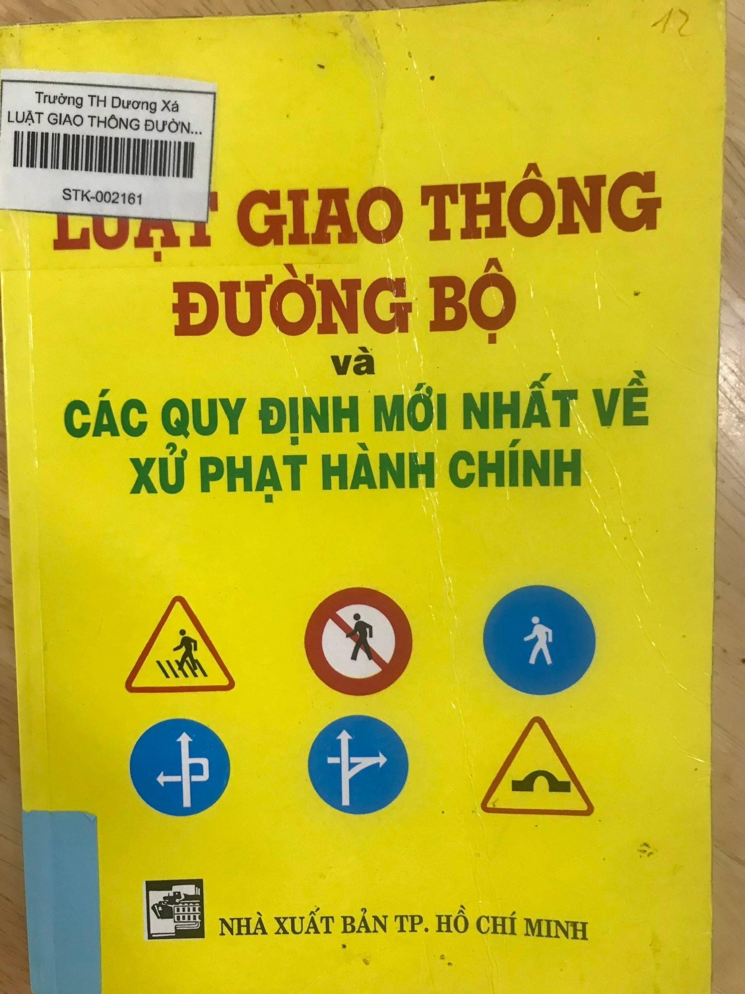
Kính thưa các thầy cô giáo!
Thưa toàn thể các bạn học sinh!
Hiện nay an toàn giao thông là một vấn đề lớn, được cả xã hội quan tâm.Tai nạn giao thông đang diễn ra từng ngày từng giờ, là vấn đề nhức nhối của toàn xã hội. Mỗi ngày, các phương tiện thông tin đại chúng đều có bản tin về số lượng các vụ tai nạn giao thông xảy ra tại các địa phương trên cả nước. Đáng báo động, tính chất các vụ tai nạn ngày càng nghiêm trọng, thể hiện qua số người chết tăng mạnh. Hàng năm số vụ tai nạn giao thông vẫn không hề suy giảm, ngược lại còn tăng lên rất nhiều. Nguyên nhân gây ra tai nạn giao thông ở nước ta có rất nhiều. Đó là sự hiểu biết còn hạn chế về an toàn giao thông, về các hành vi lái xe an toàn, môi trường giao thông không an toàn và cơ sở hạ tầng giao thông nghèo nàn, việc chấp hành luật lệ giao thông còn kém. Đồng thời, việc người dân sử dụng rượu bia, nồng độ cồn trong máu quá mức cho phép cũng là nguyên nhân gây ra những vụ tai nạn không đáng có. Tai nạn giao thông và những thiệt hại do tai nạn gây ra đang là nỗi lo của toàn xã hội. Đó là thiệt hại về sinh mạng, thiệt hại về nhân lực, trí tuệ, gây tổn thương về tinh thần.
Có nhiều nguyên nhân gây tai nạn giao thông như do uống rượu, bia điều khiển phương tiện, chạy quá tốc độ quy định, lấn làn, lấn luồng, không chấp hành, thậm chí chống người thi hành công vụ, không nắm được các quy định về luật giao thông đường bộ.
Để đảm bảo an toàn cho chính bản thân và mọi người, việc chấp hành luật lệ khi tham gia giao thông phải trở thành ý thức, thói quen của mọi người dân. Vì vậy việc tìm hiểu pháp luật về giao thông đường bộ là vô cùng cần thiết. Cuốn sách “Luật giao thông đường bộ” do nhà xuất bản TP. Hồ Chí Minh phát hành, trong đó Luật giao thông đường bộ có 9 chương. Hệ thống biển báo hiệu đường bộ được chia thành 5 nhóm biển báo... sẽ giúp em tìm hiểu một số nội dung cơ bản, quan trọng trong pháp luật giao thông theo quy định hiện hành và thực hiện đúng các quy định của luật giao thông đường bộ.
Phần cuối sách cung cấp cho bạn 300 câu hỏi để kiểm tra kiến thức về luật GTĐB dùng cho sát hạch cấp giấy phép lái xe cơ giới đường bộ. Vậy bạn có muốn biết 9 chương của Luật giao thông đường bộ, 5 nhóm biển báo giao thông, nhận biết từng biển báo và ý nghĩa của từng loại biển báo là gì? Bạn có muốn biết hàng ngày bạn tham gia giao thông đã đúng luật chưa? Và rất nhiều câu hỏi khác mà bạn đang băn khoăn ... Hãy đến với thư viện của trường TH Dương Xá sẽ giúp các em có thêm hiểu biết về luật giao thông đường bộ nhé.
Cuốn sách sẽ là người bạn đường của chúng ta, người bạn đó sẽ hướng dẫn cho bạn chi tiết về cách tham gia giao thông. Tôi tin tưởng rằng sau khi tìm hiểu và đọc cuốn sách này chúng ta sẽ là người gương mẫu thực hiện luật an toàn giao thông đường bộ.
Hi vọng các bạn sẽ có những trải nghiệm thú vị khi đọc cuốn sách.
Cuối cùng tôi xin kính chúc các Thầy, cô và các con học sinh sức khỏe gặt hái được nhiều thành công trong năm học. chân thành cảm ơn thầy,cô và các con học sinh đã chú ý lắng nghe.



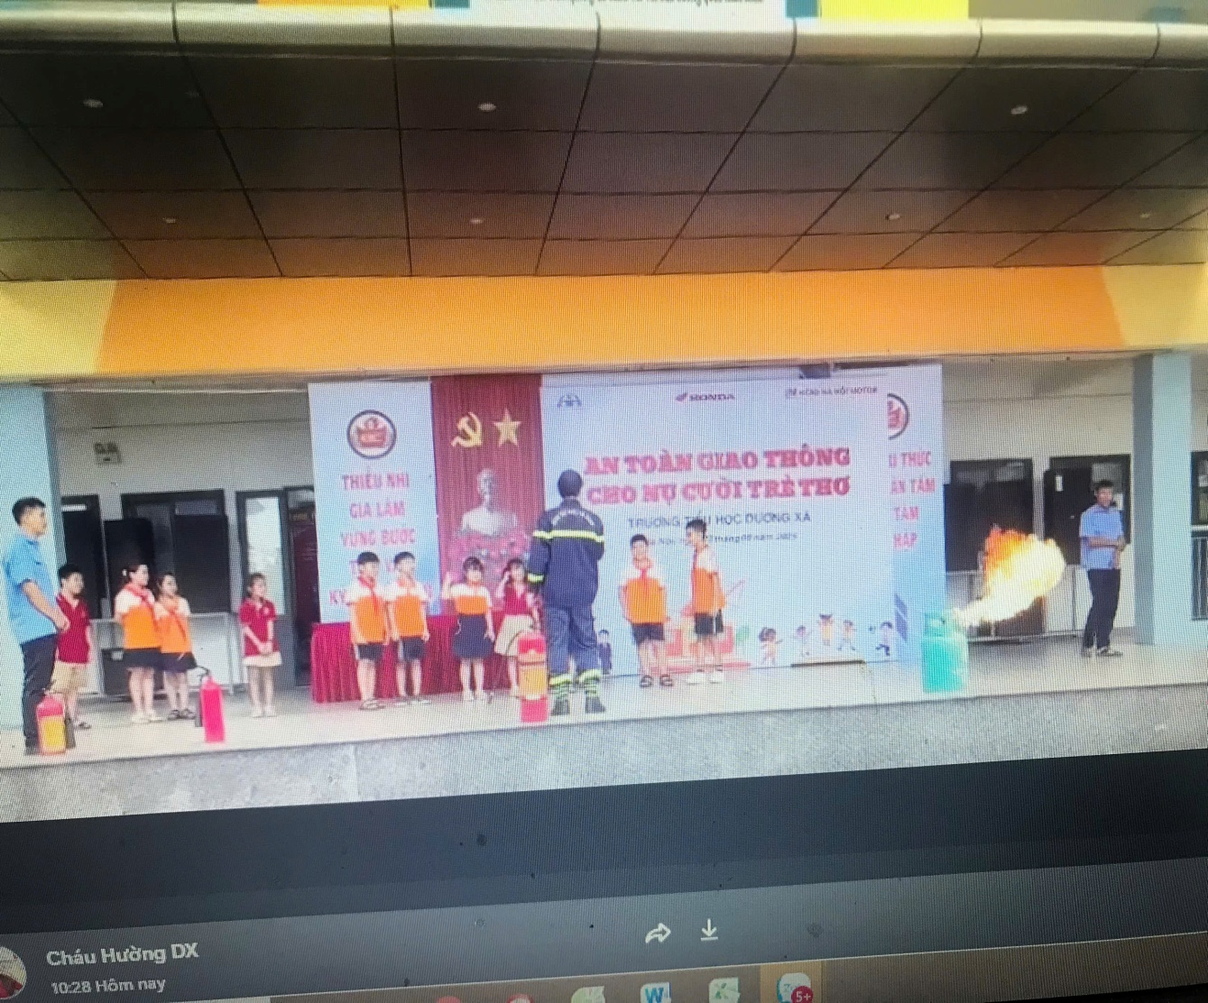
BAN GIÁM HIỆU NGƯỜI VIẾT

Mai thị Mai Hoa Nguyễn Thị Hoan

